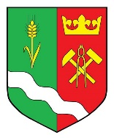Obec Lhota u Příbramě, Lhota u Příbramě 77, 26101 Příbram

IČO: 662887, DIČ: CZ00662887, tel. 318624144, mail.: urad@lhotaupribrame.cz,,

dat. schránka: qp8bgup

Pan

Jaroslav Hadrava

Český rybářský svaz z.s.

Místní organizace Příbram

Příbram II – 232

261 01 Příbram

Vaše značka: Naše značka: Vyřizuje: Ve Lhotě u Pb.

___/2025/OÚLuPb Monika Varvařovská 20.02.2025

Věc:

**Ukončení Smlouvy o pachtu**

Dle bodu IV, odstavce 4.2 a) ukončujeme „Smlouvu o pachtu vodní nádrže Václav v k.ú. Lhota u Příbramě na pozemku parc. č. 451“ uzavřenou dne 5.11.2020.

S pozdravem,

Mgr. Drmlová Eva

starostka obce